ЛГУД-70.03 |  | Урна деревянная
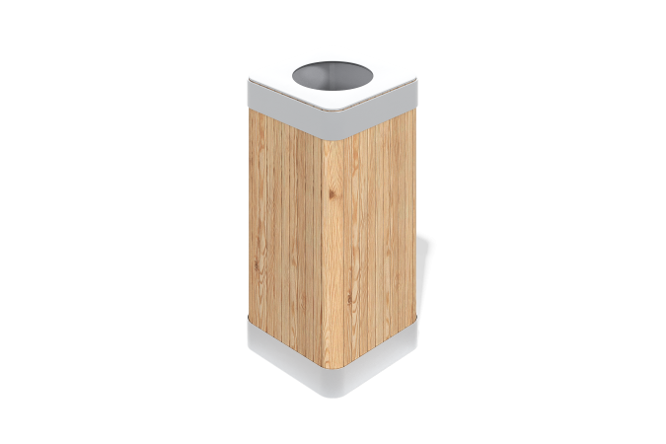

Размеры, мм: | 480x480x1000 | Вес, кг: | 0
Характеристики материалов
Материалы: металл, дерево хвойных пород.
Комплектация: урна в сборе – 1 шт.
Урна представляет собой металлический каркас из нержавеющей стали прямоугольной формы, обшитый с четырех сторон вертикальными досками лиственницы.Весь крепеж оцинкованный.
В оборудование используется крепеж из нержавеющей стали. Выступающие части резьбовых соединений и открытые части труб закрыты пластиковыми заглушками.
Вкладыш урны - оцинкованная сталь
Покрытие элементов:
- брус - грунтовка лессирующая, водно-дисперсионный лак

